

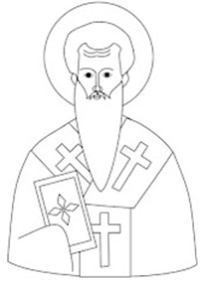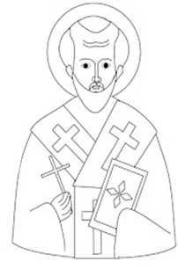

**Γρηγόριος**

**Θεολόγος**

**Ιωάννης Χρυσόστομος**

**Μέγας Βασίλειος**

**Οι Τρεις Ιεράρχες**

**Οι προστάτες των γραμμάτων, των δασκάλων και των μαθητών**